**FORMATO PARA EL DESARROLLO DE COMPONENTE FORMATIVO**

|  |  |
| --- | --- |
| PROGRAMA DE FORMACIÓN | Negocios Verdes |

|  |  |  |  |
| --- | --- | --- | --- |
| COMPETENCIA | 210101067 - Planear la integración de las cadenas de suministro según mejores prácticas y modelos de gestión. | RESULTADOS DE APRENDIZAJE | 210101067-01. Definir el modelo de integración de la cadena de suministro de acuerdo con el plan comercial de la empresa |

|  |  |
| --- | --- |
| NÚMERO DEL COMPONENTE FORMATIVO | 8 |
| NOMBRE DEL COMPONENTE FORMATIVO | Logística |
| BREVE DESCRIPCIÓN | Se presenta la conceptualización de la cadena de suministro, logística, red de distribución y los diferentes aspectos para tener en cuenta en el diseño, planeación y operación dentro de una empresa, así como la diferencia que existe entre la cadena de suministro y la logística con el fin de apropiar los conocimientos en la administración de una cadena de suministro y la logística en los negocios verdes. |
| PALABRAS CLAVE | Logística, cadena de suministro, distribución, *Supply Chain Management (SCM)*, cadena de valor. |

|  |  |
| --- | --- |
| ÁREA OCUPACIONAL | 6 - VENTAS Y SERVICIOS |
| IDIOMA | Español |

1. **Tabla de contenidos**

**Introducción**

**1. Procesos de la Cadena de Suministro o *Supply Chain***

**2. Gestión de la cadena de suministro**

**3. Procesos de logística**

**4. Diferencias entre cadena de suministro y logística**

**5. Procesos de la cadena de producción**

**6. Procesos de la cadena de distribución**

**7. Diseño de productos**

**8. Procesos de servicios**

**9. Nivel de servicio**

**10. Tiempo de entrega en logística o *Lead Time***

**11. Cadena de valor**

**12. Sistemas *Push y Pull***

**13. Redes de distribución**

1. **Desarrollo de contenidos**

**Introducción**

Hoy en día, con el crecimiento de consumidores de productos y servicios que cuentan con **prácticas ambientales sostenibles y responsables socialmente**, todos los esfuerzos que se realicen por parte de los emprendedores o las empresas en diseñar, planear y operar estratégicamente una cadena de suministro y de logística de un producto, repercutirán directamente en beneficios a los clientes, al medio ambiente y a las mismas empresas o emprendedores ya que, elevará su competitividad frente a otras compañíasdel mercado al tener elementos diferenciadores acordes a la situación actual.

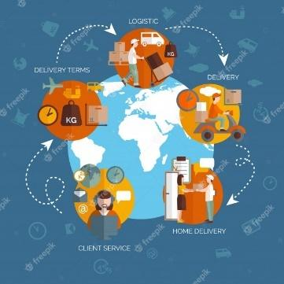

La gestión de la toda la cadena de suministro, incluidos los procesos de logística, tiene gran relevancia e impacto en las organizaciones ya que, en el proceso de movilizar la materia prima o cualquier producto terminado, desde un **punto “X” hacia un punto “Y” y de un punto “Y” a otros puntos**, implica hoy en día contar con el talento humano y el uso de tecnologías y otros sistemas que proporcionan al final que la operación sea exitosa y se pueda entregar una experiencia de valor a los clientes que la solicitan.

1. **Procesos de la Cadena de Suministro o *Supply* *Chain***

Una **cadena de suministro o *Supply* *Chain*** en inglés, de acuerdo con la definición de Chopra & Meindl (2008), es un proceso continuo que se desarrolla por eslabones o niveles, en el cual cada eslabón es el insumo del siguiente, donde intervienen los actores de la cadena, para transformar un producto desde el **origen** (materia prima) en un **producto terminado**, con el fin de satisfacer las necesidades del consumidor final respecto a una compra realizada, es decir, que el producto o servicio que el cliente compró, le sea entregado correctamente.

Al pensar en el término “Cadena de Suministro”, muchas veces se hace alusión a una serie de pasos en el que interviene una sola persona para cada proceso o para cada etapa. Sin embargo, en este contexto, la cadena de suministro funciona como una “red” que se encuentra encadenada entre sí, por cada uno de los procesos que la componen, ver figura 1.

**Figura 1**

*Cadena de suministro*

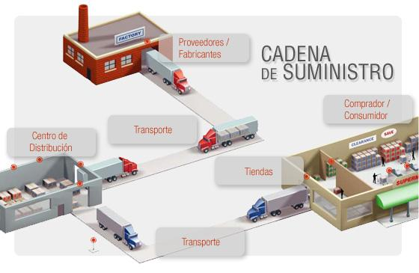

Nota. Cadena de suministro. Autor desconocido bajo licencia [CC BY-SA-NC](https://creativecommons.org/licenses/by-nc-sa/3.0/).

En una cadena de suministro participan diferentes actores, y los principales son:

* Proveedores.
* Fabricantes .
* Distribuidores: mayoristas y minoristas.
* Transportistas.
* Vendedores.
* Clientes o consumidores finales.

**Eslabones de una cadena de suministro**

Existen diferentes niveles en una cadena de suministro, y los eslabones más comunes son:

1- Suministro de materia prima por proveedores

2- Almacén de materia prima

3- Producción o transformación de la materia prima

4- Almacén de producto terminado

**5- Centro de Distribución y transporte:** puede ser propio o por un tercero. El producto se transporta hacia su destino final.

**6-Ventas al cliente:** se relaciona con la comercialización del producto o servicio. Se pueden dar las importaciones y las exportaciones.

**7-Entrega al consumidor final:** se relaciona con la entrega del producto o servicio final en el punto de venta física o por medios electrónicos.

|  |  |
| --- | --- |
|  | Recordemos que:  Cada empresa puede establecer los eslabones de su propia cadena de suministro acorde con la organización, sus necesidades, los recursos disponibles y de la complejidad del modelo de negocio. |

**Fases de la cadena de suministro**

Las tres (3) fases principales que integran la cadena de suministro son:

**Aprovisionamiento o suministro**: se relaciona con las actividades que son necesarias para adquirir y entregar las materias primas para la fabricación de los productos, esto incluye: la planeación de la demanda, inventarios y compras de materia prima a proveedores. En otras palabras, se define el cómo, dónde y cuándo se obtienen las materias primas para la producción.

**Fabricación o Producción**: aquí se convierten las materias primas en productos terminados o para el caso de una empresa de servicios, se da el proceso propio de producción del servicio.

**Distribución**: tiene que ver con que los productos terminados lleguen al consumidor final por medio de una red de distribución, almacenes, tiendas físicas de minoristas o plataformas en línea.

**Tipos de cadena de suministro**

Existen diferentes tipos de cadena de suministro, las cuales se describen a continuación:

Pestañas

CF008_1.5_Tipos de cadena de suministros (1)

Ahora, se analiza el siguiente ejemplo de la cadena de suministro estándar del café:

Infografía

CF008_1.5_Tipos de cadena de suministros (2)

1. **Gestión de la cadena de suministro**

Se conoce en inglés como *Supply* *Chain* *Management* (SCM), y se refiere al ciclo de vida de un producto o servicio, desde su creación hasta su consumo. Es un conjunto de actividades que integra 3 procesos principales y los flujos desde la **planificación de las actividades de suministro, la producción y la distribución** dentro de una empresa, con la participación de los proveedores, los clientes y los consumidores finales.

Una cadena de suministro integra tres (3) elementos:

La planeación de las actividades.

La ejecución o implementación de las actividades.

El control de las actividades.

Los elementos están relacionados con el flujo de materiales o productos, flujo de información y flujo de pagos, desde la adquisición de materias primas hasta la entrega final del producto al cliente, pasando por su transformación en el medio, ver figura 2.

**Figura 2**

*Ejemplo de un modelo de SCM estándar.*

*Nota.* Cadena de suministros. Biblioteca digital. (2013).

1. **Procesos de logística**

De acuerdo con lo indicado por Beetrack (s.f.), se entiende por **logística,** a los procesos de coordinación, gestión y transporte de los bienes comerciales desde el lugar de distribución hasta el consumidor final. Es decir, la logística es la encargada del almacenamiento, inventario, transporte, entrega y/o devolución del producto y, por lo tanto, es una parte fundamental en la cadena de suministro de cualquier organización, porque por ella, las empresas logran que sus productos y servicios se pongan a disposición de los clientes en el momento y lugar adecuados.

A continuación, se pueden visualizar los diferentes tipos de logística:

Video

CF008_3.2_Tipos de logística

.

1. **Diferencias entre cadena de suministro y logística**

La diferencia fundamental entre la logística y la cadena de suministro está en que la logística hace parte de la cadena de suministro. Lo cual quiere decir, que la logística es uno de los componentes de la cadena de suministro.

Algunas de las diferencias entre la cadena de suministro y la logística se basan en, ver tabla 1:

**Tabla 1**

*Diferencias entre cadena de suministro y logística*

|  |  |  |
| --- | --- | --- |
| ASPECTOS | CADENA DE SUMINISTRO | LOGÍSTICA |
| COSTOS | Reduce costos en la compra de materias primas. | Reduce costos en la distribución de los productos terminados. |
| TIEMPOS | Controla los tiempos de cada uno de los procesos en fábrica/producción para que la logística no falle. | Entrega los productos terminados a los clientes en el menor tiempo posible. |
| RELACIONES | Mejora la relación con proveedores, distribuidores, transportistas, comerciantes mayoristas y minoristas, etc. | Mejora la relación con los clientes. |
| OBJETIVO | Satisface las exigencias para entrar en mercados nuevos. | Satisface la demanda de los clientes. |
| TECNOLOGÍAS | Sistema *Supply* *Chain* *Management* (SCM). | Sistema informático destinado a la gestión de almacén y software para transporte. |
| RESPONSABLE | *Supply Chain Manager.* | Gerente o jefe de Logística. |

Nota. Tabla adaptada de Beetrack (s.f.) Diferencia entre logística y cadena de suministro.

1. **Procesos de la cadena de producción**

También se le conoce como procesos productivos o como cadenas productivas, entendiendo proceso de producción al conjunto de pasos planificados y relacionados entre sí, encaminados a transformar insumos o factores (materias primas, fuerza de trabajo e infraestructura) en bienes y/o servicios, en el que interactúa la información, las personas y la tecnología, para satisfacer la demanda de los clientes.

Existen tres (3) etapas para desarrollar un proceso de producción:

Infografía

CF008_5.1_ Etapas de un proceso de producción

Y se identifican cinco (5) tipos de procesos de producción:

Producción por lotes o discontinua:

Es el proceso que fabrica permanentemente una pequeña cantidad de productos exactos.

Producción de bajo pedido o por proyectos:

Es el proceso que fabrica tan solo un producto a la vez, por lo que cada producto es diferente.

Producción en masa:

Es el proceso en el que se fabrica gran cantidad de productos iguales con el uso de maquinaria automatizada.

Producción continua:

Es el proceso en el que se fabrican miles de productos idénticos de manera constante y iterativa. En este proceso, el flujo de transformación del bien es continua e ininterrumpida.

Producción artesanal:

Es el proceso en el que se fabrican productos variados, de pieza más o menos única, poco uniforme, producidos en lotes mucho más pequeños y generalmente dirigidos a un consumidor o cliente específico o casual. Por ejemplo, la producción de las mochilas, carteras o accesorios realizados en telares indígenas en Colombia.

A continuación, se presenta el proceso productivo de una fábrica de sandalias:

1. Estimar la cantidad de sandalias que se van a producir.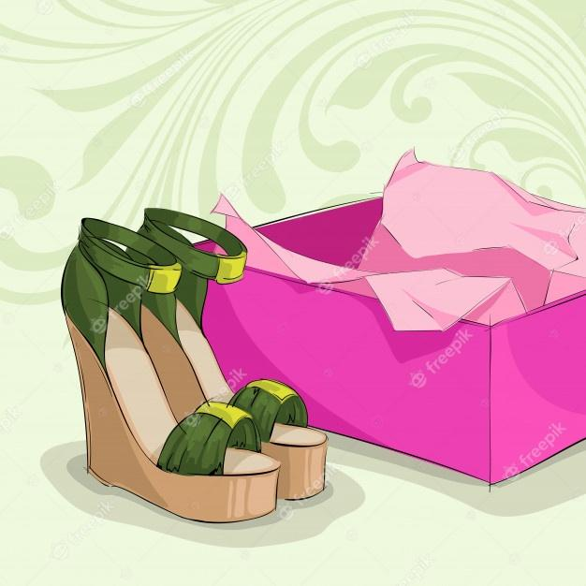
2. Comprar la materia prima.
3. Transportar los insumos de producción.
4. Fase de síntesis.
5. Ensamblar y cortar cada pieza.
6. Perforar, grabar, foliar y encasillar las piezas.
7. Efectuar el montaje y fijar las piezas.
8. Poner la suela a las sandalias.
9. Aplicar el pigmento.
10. Fase de acondicionamiento
11. Empacar cada par de sandalias.
12. Despachar a las zapaterías.
13. Prestar atención a las reacciones del cliente.
14. **Procesos de la cadena de distribución**

Se le conoce también como proceso de distribución. Son una serie de actividades que van desde el producto fabricado hasta cuando el producto llega a sus potenciales compradores o clientes, es decir, es el proceso de hacer llegar el producto terminado a los clientes.

Para que el producto fabricado o producido llegue hasta el cliente final en tiempo y forma, las empresas deberán escoger la estrategia de distribución más adecuada, entre las cuales se encuentran:

Pestañas

CF008_6.1_Estrategias de distribución

Luego de definir la estrategia de distribución, procedemos a identificar el sistema por el cual el producto o servicio llegará a los consumidores.

Existen tres (3) sistemas de distribución:

**Vertical**

Es el sistema mediante el cual los fabricantes, mayoristas y minoristas trabajan de forma unificada.

**Horizontal**

Alianza entre dos o más empresas que persiguen un mismo objetivo, es decir, quieren aprovechar una nueva oportunidad de mercadeo.

**Combinado o híbrido**

Es el sistema en el que una sola empresa escoge dos o más canales para llegar a uno o más segmentos de compradores.

Cuando se ha definido la estrategia de distribución, el siguiente paso es escoger el canal adecuado para que el producto llegue a las manos de los consumidores, entre los que se encuentran:

**Canal directo**

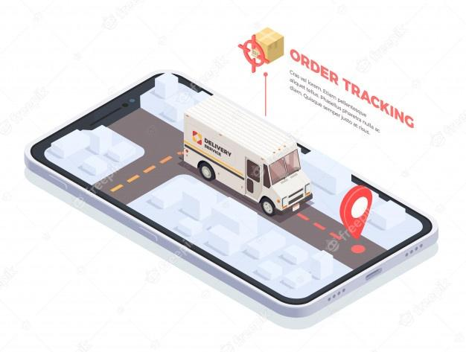

Se refiere al envío de manera directa del producto por parte del fabricante al cliente final, es decir, sin intermediación. Este tipo de canal de distribución es recomendable para los emprendedores, ya que la persona se encarga de vender sus productos en su mismo punto de venta, en internet a través del comercio electrónico o e-*commerce*, mediante visitas domiciliarias si así lo requiere o inclusive llamadas telefónicas. **Por ejemplo**, el postre que se vende en una pastelería, cuyo local puede ser la misma casa o su puesto de venta.

Existen algunas ventajas y desventajas al utilizar este canal de distribución:

**VENTAJAS**

* Control del producto (entregado en óptimas condiciones y a tiempo).
* Control de las ventas.
* Servicio al cliente personalizado.

**DESVENTAJAS**

* La falta de cobertura.
* Mayores costos.
* Falta de poder delegar el trabajo.

**Canal indirecto**

Se refiere al envío del producto por parte del fabricante al cliente final, pero utilizando uno o más intermediarios. Este tipo de canal de distribución es el más común, ya que intervienen los agentes, mayoristas, minoristas y detallistas.

Así mismo, los canales de distribución indirectos se dividen en tres (3) tipos ver figura 3:

Acordeón.

CF008_6.3.2_Canal indirecto

**Figura 3**

*Tipos de canales de distribución*

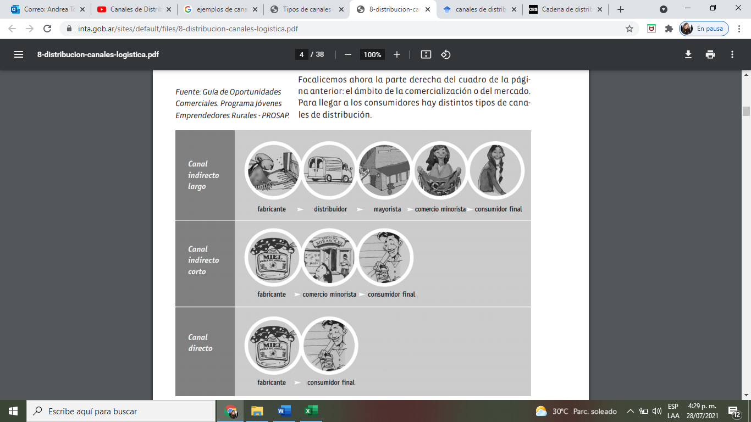

Nota. Imagen tomada y adaptada del Instituto Nacional de Tecnología Agropecuaria. La distribución. (s.f.).

Para profundizar sobre los canales de distribución, te invitamos a ver el video “Canales de distribución – Marketing en un minuto”, que se encuentra en el material complementario.

1. **Diseño de productos**

Se puede definir el concepto de diseño de un producto, como aquella serie de pasos o de actividades organizadas que debe seguir una empresa o cualquier emprendedor de acuerdo con sus propios criterios, para crear nuevos productos, arrojarlos al mercado y que estos puedan ser vendidos a los consumidores y satisfacer sus necesidades.

**Pasos para el diseño de un producto**

Existen muchas maneras de diseñar un producto, sin embargo, se plantean los siguientes pasos que pueden adaptarse a cualquier modelo de negocio:

Pasos

CF008_7_Diseño de productos

1. **Procesos de servicios**

Para poder ahondar en los procesos de servicio, es importante definir y entender qué son los servicios.

Los servicios son las actividades económicas realizadas por un proveedor en los que no se obtiene un bien material elaborado; sin embargo, sí aporta un valor agregado al cliente y entrega un beneficio al consumidor en un tiempo y lugar específico para producir un resultado deseado. En otras palabras, los bienes se producen, los servicios se ejecutan.

Dentro de las características de los servivios más nombradas se encuentran:

Pestañas

CF008_8.1_Características de los servicios

Ahora bien, los servicioss se clasifican para responder a las necesidades estratégicas de una empresa y existen diversas clasificaciones; algunas de ellas son:

Video

CF008_8.2_ Clasificación de los servicios

1. **Nivel de servicio**

El nivel de servicio o también llamado “ciclo del nivel de servicio”, se puede definir como la probabilidad de satisfacción de la demanda total del cliente en un periodo de tiempo determinado, en condiciones normales de una empresa y sin generar desorganización en todos los eslabones de la cadena de suministro. La probabilidad se da mediante un indicador en porcentaje. Por ejemplo, si el nivel de servicio de cierta referencia de ropa interior es del 95 %, esto quiere decir que teóricamente, 95 de cada 100 clientes podrán adquirir casi siempre esa referencia y verán satisfecho su pedido en el tiempo previsto.

Los niveles de servicio indican el impacto que generan los proveedores en cada uno de sus clientes en cuanto a:

* Tiempos de entrega.
* Calidad del producto.
* Servicio posventa.
* Servicio al cliente.

Y se clasifican dependiendo del impacto que cause en sus clientes, en:

Slider

CF008_9.1_Clasificación de niveles de servicio

**Cálculo del nivel de servicio**

Existe una manera básica para calcular el nivel de servicio, teniendo en cuenta el número de artículos de una referencia que se vendieron y el número de artículos que no pudieron ser suministrados por falta de existencias o stock, existiendo un pedido por parte del cliente. Se calcula de la siguiente forma:

$$Nivel de servicio \left(\%\right)=\frac{No. de artículos vendidos y servidos}{No. de artículos vendidos y servidos + No. de artículos vendidos, pero no servidos}x 100$$

**Acuerdo de Nivel de Servicio (ANS) - *Service* *Level* *Agreement* (SLA)**

Es un documento en el que se establece el nivel de servicio que un cliente espera de su proveedor, es decir, un acuerdo acerca de las pautas de un producto o de un servicio. La forma del documento más usado para establecer el acuerdo es a través de un contrato. Un ANS sirve para que tanto proveedor como cliente estén al tanto de qué esperar, y también, es la forma jurídica para hacer que estos acuerdos se cumplan.

1. **Tiempo de entrega en logística o *Lead Time***



El **tiempo de entrega** en logística o en inglés ***Lead* *Time***, es el periodo de tiempo que pasa desde que el cliente realiza la compra hasta que el proveedor entrega el producto al cliente, es decir, hasta que el cliente lo recibe. Generalmente, el tiempo se calcula en días, pero dependerá del modelo de negocio de cada empresa. Por lo tanto, para que funcione adecuadamente el sistema de entregas de la mercancía, la clave está en los inventarios.

Entrega de pedido

La relación del nivel de inventario es directamente proporcional al tiempo de entrega, si el nivel total del inventario es alto, el tiempo de entrega es mayor; mientras que, si se reduce el tiempo de entrega o Lead Time, también se reduce el inventario que se crea durante el tiempo de producción de la mercancía.

Ahorrando tiempo, se ahorra dinero. Por lo tanto, se deben priorizar al máximo 2 procesos:

Proceso de planificación de las rutas de distribución.

Proceso de trazabilidad en tiempo real de las entregas.

1. **Cadena de valor**

En los años 80, el norteamericano Michael Porter presentó un modelo para identificar las fortalezas en los procesos de producción de las empresas. Esa teoría se conoce con el nombre de **cadena de valor.**

**La cadena de valor** se define como un instrumento de **análisis estratégico interno** que contribuye a establecer la ventaja competitiva de cualquier organización frente a otras, estudiando las actividades más relevantes. Con esta herramienta se pueden conocer las **fortalezas de los procesos de producción** de cada empresa, es decir, se pueden identificar cuáles son las **actividades que generan valor**, cómo funcionan los costos, las fuentes y la capacidad de diferenciarse de las otras.

La cadena de valor describe cuatro (4) aspectos del panorama competitivo:

**Grado de integración**

Aspecto determina las actividades que la propia empresa hace sin necesidad de acudir a otras empresas.

**Panorama industrial**

Este aspecto permite conocer la relación entre el mercado y los sectores con los que se relaciona la empresa y la competencia.

**Panorama de segmento**

Este aspecto se refiere a los cambios con los que se puede afectar el producto, los compradores y como pueden afectar las ventas.

**Panorama geográfico**

Este aspecto se refiere al análisis de los lugares donde la empresa compite. Se identifican los países, ciudades o regiones.

Y para su aplicación en una empresa, se pueden determinar dos (2) tipos de actividades: primarias y de soporte, donde cada una de estas actividades crea un costo y una cuantía sobre el producto final, que es lo que llamamos margen. Conozcamos cada una de ellas.

**Actividades primarias**

Son las actividades que se relacionan verdaderamente con la comercialización y la fabricación del producto y se dividen en:

Infografía

CF008_11.2.1_Actividades primarias

**Actividades secundarias o de apoyo**

Son las actividades que añaden valor al producto, pero no se involucran directamente en la comercialización y su producción, y donde participa recursos humanos.

Infografía

CF008_11.2.2_Actividades secundarios o de apoyo

1. **Sistemas *Push* y *Pull***

Dentro de la cadena de suministro es muy importante tener control y hacer seguimiento sobre los productos manejados, para poder responder efectivamente a las necesidades de los consumidores. Por lo tanto, la gestión de inventarios es una pieza fundamental dentro del esquema de planificación de un sistema de producción en cualquier empresa, porque permite el seguimiento de la cantidad de inventario (materias primas, materiales o producto terminado) que se deben tener en la empresa desde la producción hasta el almacenamiento o acopio y desde el almacenamiento hasta la distribución en el punto de venta, con el fin de cumplir con los pedidos de los clientes y además, en tenerlos de manera correcta y ordenada.

Para una buena gestión de inventarios, existen dos (2) sistemas de control para las empresas que les permite tomar decisiones frente a dicha gestión:

Video

CF008_12_Sistemas Push y Pull

**Diferencias entre el sistema *Push* y *Pull***

A continuación, se presenta un comparativo entre ambos esquemas:

**Tabla 2**

*Diferencias entre sistema Push y Pull*

|  |  |  |
| --- | --- | --- |
| SISTEMAS | *PUSH* | *PULL* |
| diferencias | Predicciones de la demanda. | Demanda efectiva/real - sistema “*just* *in* *time*”. |
|  |  |
| Se tiene en cuenta la disponibilidad de inventario del producto. | No se tiene en cuenta la disponibilidad de inventario del producto. |
|  |  |
| Costos de producción por unidad más bajos porque se puede producir en masa o a gran escala (se aprovecha la economía de escala). | Costos de producción por unidad más altos porque el producto no se fabrica en masa o a gran escala. |
|  |  |
| Sistema de producción más rápido y flexible. | Sistema de producción más demorado e inflexible. |
|  |  |
| No hay personalización del producto. | Se personaliza el producto porque se elabora conforme a los gustos del cliente. |
|  |  |
| Logística de aprovisionamiento eficiente. | Se reducen costos de logística porque se eliminan procesos que no aportan valor real. |
|  |  |
| Altos costos de almacenaje. | Se disminuyen los costos de almacenaje. |
|  |  |
| Tiempos de entrega del producto más rápido. | Tiempos de entrega más demorados. |
|  |  |  |
| DESVENTAJAS | Demanda no predecible al 100 % ocasionando errores en la planificación de la demanda. | Aumento en los tiempos de producción porque se puede demorar la compra de materia prima o materiales para su producción o en el despacho del producto terminado. |
|  |  |
| Riesgo de romper el stock: inventario escaso o exceso de inventario. | Aumento en tiempos de entrega del producto terminado (puede no llegar a ser entrega inmediata). |
|  |  |
| Aumento en costos de almacenamiento (si hay ruptura del stock). | Costos de producción por unidad más altos porque el producto no se fabrica en masa o a gran escala. |

Nota. Sena (2021).

1. **Redes de distribución**

Una red de distribución es un sistema de infraestructuras de almacenamiento y métodos de transporte que permiten que el producto terminado sea recibido en las manos por el consumidor. Esta red de distribución incluye todas las actividades y serie de pasos que realiza una empresa para llevar el producto que elabora hasta su cliente.

Los productos terminados pueden ser transportados a través de diferentes medios, entre los que se encuentran:

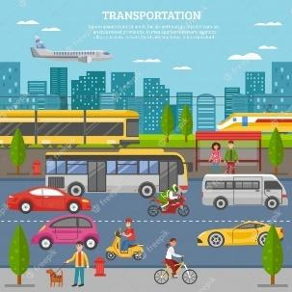

* Transporte por ferrocarril.
* Transporte aéreo.
* Transporte marítimo.
* Transporte fluvial.
* Transporte terrestre (por carretera).

**Estructura de las redes de distribución**

Se pueden encontrar tres (3) formas básicas de estructuras de distribución semejantes a una red:

La misma empresa genera sus ventas sin utilizar puntos de distribución externamente o sin uso de terceros. Las actividades están concentradas en almacenes centrales, lo que significa que se acopian de manera organizada en un solo lugar.

Redes de distribución central

Las ventas del producto se hacen mediante sucursales propias o puntos de venta desde un almacén regulador. Se refiere a que las tareas y decisiones de ventas se trasladan a un almacén regulador con las que tiene que estar muy en contacto la empresa.

Redes de distribución descentralizadas

La distribución se entrega a empresas jurídicas y económicamente independientes a la empresa.

Redes de distribución externalizadas

**Tipos o modelos de redes de distribución**

Dependiendo de las necesidades de cada empresa, del presupuesto y del modelo de negocio, existen diferentes tipos de distribución, entre ellos:

* Distribución directa de la fábrica al cliente: sin intermediarios.
* Distribución mediante almacenes.
* Distribución escalonada.
* Distribución mediante subcontratación u *outsourcing.*
* Distribución del proveedor a la fábrica.

1. **Actividades didácticas (opcionales si son sugeridas)**

|  |  |
| --- | --- |
| DESCRIPCIÓN DE ACTIVIDAD DIDÁCTICA | |
| Nombre de la Actividad | Cadena de suministro |
| Objetivo de la actividad | Comprender los conceptos relacionados con la cadena de suministro y los eslabones de una cadena de suministro de cualquier organización. |
| Tipo de actividad sugerida | Arrastrar y soltar. |
| Archivo de la actividad  (Anexo donde se describe la actividad propuesta) | Actividad didáctica 1 |

|  |  |
| --- | --- |
| DESCRIPCIÓN DE ACTIVIDAD DIDÁCTICA | |
| Nombre de la Actividad | Logística |
| Objetivo de la actividad | Comprender los conceptos relacionados con la cadena de suministro, logística, productos, servicios, distribución, SLA, SCM, Lead time. |
| Tipo de actividad sugerida | Falso y verdadero. |
| Archivo de la actividad  (Anexo donde se describe la actividad propuesta) | Actividad didáctica 2 |

1. **Material complementario**

|  |  |  |  |
| --- | --- | --- | --- |
| Tema | Referencia APA del Material | Tipo de material  (Video, capítulo de libro, artículo, otro) | Enlace del Recurso o  Archivo del documento o material |
| 1. Procesos de la Cadena de Suministro o *Supply Chain* | Iquique TV Noticias. (2019). *La Cadena de Suministros y sus eslabones* [Video]. YouTube. <https://www.youtube.com/watch?v=LeoQpz6UM7o> | Video | <https://www.youtube.com/watch?v=LeoQpz6UM7o> |
| Chopra, S. y Meindl, P. (2008). *Administración de la Cadena de Suministro. Estrategia, planeación y operación.* <http://up-rid2.up.ac.pa:8080/xmlui/bitstream/handle/123456789/1340/Administraci%c3%b3n%20de%20la%20cadena%20de%20suministro.pdf?sequence=1&isAllowed=y> | Libro | <http://up-rid2.up.ac.pa:8080/xmlui/bitstream/handle/123456789/1340/Administraci%c3%b3n%20de%20la%20cadena%20de%20suministro.pdf?sequence=1&isAllowed=y> |
| 2. Gestión de la cadena de suministro | Jiménez, J. y Hernández, A. (2002). *Marco conceptual de la cadena de suministro: un nuevo enfoque logístico.* [http://www.elmayorportaldegerencia.com/Documentos/Cadena%20Suministros/[PD]%20Documentos%20-%20Un%20nuevo%20enfoque%20logistico.pdf](http://www.elmayorportaldegerencia.com/Documentos/Cadena%20Suministros/%5bPD%5d%20Documentos%20-%20Un%20nuevo%20enfoque%20logistico.pdf) | Publicación Técnica | [http://www.elmayorportaldegerencia.com/Documentos/Cadena%20Suministros/[PD]%20Documentos%20-%20Un%20nuevo%20enfoque%20logistico.pdf](http://www.elmayorportaldegerencia.com/Documentos/Cadena%20Suministros/%5bPD%5d%20Documentos%20-%20Un%20nuevo%20enfoque%20logistico.pdf) |
| 6. Procesos de la cadena de distribución | IMEFI TV. (2017). *Canales de Distribución - Marketing en un minuto* [Video]. YouTube. <https://www.youtube.com/watch?v=cGwlGtu14O0&list=RDCMUCwh64yBHC2TCaNMaSRHHTCA&index=1> | Video | <https://www.youtube.com/watch?v=cGwlGtu14O0&list=RDCMUCwh64yBHC2TCaNMaSRHHTCA&index=1> |

1. **Glosario**

|  |  |
| --- | --- |
| TÉRMINO | SIGNIFICADO |
| Cadena de valor | La cadena de valor es una herramienta estratégica que contribuye a establecer la ventaja competitiva de cualquier organización frente a otras, estudiando las actividades más relevantes. Con esta herramienta se pueden conocer las fortalezas de los procesos de producción de cada empresa, es decir, se pueden identificar cuáles son las actividades que generan valor, cómo funcionan los costos, las fuentes y la capacidad de diferenciarse de las otras. |
| Distribución | Es una etapa de la cadena de suministro que se encarga de una serie de actividades que van desde movimiento del producto fabricado hasta cuando el producto llega a sus consumidores, es decir, el proceso de hacer llegar el producto terminado a los clientes. |
| Heterogeneidad | También se le conoce como variabilidad, es una característica que significa que cada servicio ofrecido a un cliente puede variar dependiendo de factores humanos, tales como la salud física, su estado de ánimo, el grado de simpatía que le despierte ese cliente, entre otros y no se puede predecir antes de consumirlo. Se requiere de un proceso de estandarización del servicio. |
| Inseparabilidad | Hace referencia a que cada servicio se produce, se vende y se consume en un mismo periodo de tiempo, es decir, la producción del servicio y el consumo suceden a la vez. Por lo tanto, esta característica está relacionada con la correlación que ocurre entre el proveedor y el cliente. |
| Intangibilidad | Un servicio no está disponible al consumidor para que sea mirado, escuchado, degustado, tocado o pesado u olido, antes de tomar la decisión de compra. En otras palabras, los servicios no son palpables, son un hecho, ejecución o un esfuerzo. El consumo de un servicio no puede ser apartado de la producción. La intangibilidad es la diferencia primordial entre los bienes y los servicios. |
| *Just in time* | JIT por sus siglas en inglés que significa método o sistema “Justo a Tiempo”. Es una metodología en la que se cuenta únicamente con la cantidad necesaria de producto, en el momento y lugar justo, eliminar cualquier desperdicio o elemento que no aporte valor. |
| *Lead Time* | Significa el tiempo de entrega en logística, es el periodo de tiempo que pasa desde que el cliente realiza la compra hasta que el proveedor entrega el producto al cliente, es decir, hasta que el cliente lo recibe. |
| Logística | Es el proceso de coordinación, gestión y transporte de los bienes comerciales desde el lugar de distribución hasta el consumidor final. |
| Perecibilidad | Es cuando un servicio no puede ser acopiado, almacenado, puesto o exhibido en un anaquel de una tienda para ser llevado por el comprador. Un servicio tiene fecha de inicio y de fin, es decir, caduca. |
| *Stock* | Conjunto de mercancías o productos que se tienen almacenados en espera de su venta o comercialización. |
| *Supply Chain* | SC por sus siglas en inglés que significa Cadena de Suministro, es un proceso continuo que se desarrolla por eslabones, en donde cada eslabón es el insumo del siguiente, en el cual intervienen unos actores de la cadena, para transformar una materia prima en un producto terminado, con el fin de satisfacer las necesidades del consumidor final respecto a una compra realizada. |
| *Supply Chain Management:* | SCM por sus siglas en inglés que significa Gestión o administración de la cadena de suministro, es un conjunto de actividades que integra tres procesos principales y los flujos de información, de productos y de pagos, en la planificación de las actividades de suministro, en la producción y en la distribución dentro de una empresa, con la participación de los proveedores, los clientes y los consumidores finales. |

1. **REFERENCIAS BIBLIOGRÁFICAS:**

Beetrack. (s.f.). 15 conceptos básicos de logística y cadena de suministro. <https://www.beetrack.com/es/blog/conceptos-basicos-de-logistica-cadena-de-suministr>

Biblioteca digital. (2013). Cadena de suministros. <http://tesis.uson.mx/digital/tesis/docs/22513/Capitulo2.pdf>

Chopra, S. y Meindl, P. (2008). Administración de la Cadena de Suministro. Estrategia, planeación y operación. Pearson. <http://up-rid2.up.ac.pa:8080/xmlui/bitstream/handle/123456789/1340/Administraci%C3%B3n%20de%20la%20cadena%20de%20suministro.pdf?sequence=1&isAllowed=y>

Cotaquispe, R. (2021). Conoce las etapas del diseño de un producto para que el tuyo sea un éxito en ventas. Crehana.<https://www.crehana.com/co/blog/diseno-productos/etapas-del-diseno-de-un-producto/>

Evaluando Software.com. (2021). Tipos de cadenas de suministros. <https://www.evaluandosoftware.com/tipos-de-cadenas-de-suministro/>

González, M. y Gómez, C. y Domínguez J. (S.F). *Los servicios: concepto, clasificación y problemas de medición*. Ekonomiaz No. 13 y 14.

IEBS SCHOOL. (2021). La Cadena de Gestión de Suministro (SCM): qué es y cuáles son las ventajas que ofrece. <https://www.iebschool.com/blog/cadena-gestion-suministro-negocios-internacionales/>

Iquique TV Noticias. (2019). La Cadena de Suministros y sus eslabones. [Video]. YouTube. <https://www.youtube.com/watch?v=LeoQpz6UM7o>

Instituto Nacional de Tecnología Agropecuaria. (s.f.). Distribución: canales, logística y punto de venta. <https://inta.gob.ar/sites/default/files/8-distribucion-canales-logistica.pdf>

Jiménez, J. y Hernández, A. (2002). Marco conceptual de la cadena de suministro: un nuevo enfoque logístico. [http://www.elmayorportaldegerencia.com/Documentos/Cadena%20Suministros/[PD]%20Documentos%20-%20Un%20nuevo%20enfoque%20logistico.pdf](http://www.elmayorportaldegerencia.com/Documentos/Cadena%20Suministros/%5bPD%5d%20Documentos%20-%20Un%20nuevo%20enfoque%20logistico.pdf)

López, J. (2019). Tipos de logística. Economipedia. <https://economipedia.com/definiciones/tipos-de-logistica.html>

Mecalux Esmena. (2021). Sistema Push y Pull aplicado a la logística de producción. <https://www.mecalux.es/blog/push-pull-sistema>

NU. CEPAL. División de Comercio Internacional e Integración. (2001). Los desafíos de la clasificación de los Servicios y su importancia para las negociaciones comerciales. <https://www.cepal.org/es/publicaciones/4359-desafios-la-clasificacion-servicios-su-importancia-negociaciones-comerciales>

1. **Control del documento**

|  |  |  |  |  |
| --- | --- | --- | --- | --- |
|  | Nombre | Cargo | Dependencia | Fecha |
| Autor (es) | Andrea del Pilar Torres Gallardo | Experta Temática | Regional Norte de Santander - Centro de la Industria, Empresa y Servicios CIES. | Julio 2021 |
| Paola Moya Peralta | Diseñadora instruccional | Regional Distrito Capital – Centro para la Industria de la Comunicación Gráfica. | Agosto 2021 |
| Ana Catalina Córdoba Sus | Revisora Metodológica y Pedagógica | Regional Distrito Capital – Centro para la Industria de la Comunicación Gráfica. | Agosto 2021 |
| Rafael Neftalí Lizcano Reyes | Asesor pedagógico | Regional Santander - Centro Industrial del Diseño y la Manufactura. | Agosto 2021 |
| Jhon Jairo Rodríguez Pérez | Diseñador y evaluador instruccional | Regional Distrito Capital - Centro para la Industria de la Comunicación Gráfica | Agosto 2021 |

1. **CONTROL DE CAMBIOS**

|  |  |  |  |  |  |
| --- | --- | --- | --- | --- | --- |
|  | Nombre | Cargo | Dependencia | Fecha | Razón del Cambio |
| Autor (es) |  |  |  |  |  |